Bois de menuiserie brut sec en plôts non délignés
Ce sont des bois de pays , pas très larges , les planches sont de largeurs irrégulières, elles ont la largeur du tronc d’arbre cependant les plus larges se fendent au milieu au séchage qui est fait dans un séchoir à bois.
Ces planches sont en différentes épaisseurs : 27 mm 34 mm 41 mm 54 mm 80 mm
Le terme « plot non déligné » signifie que les planches n’ont pas été sciées dans le sens de la longueur et n’ont pas les cotés rectilignes, ce procédé permet au bois de moins se déformer au séchage.
Ces bois sont destinés aux menuisiers essentiellement car il faut être équipé de machines et d’outils pour déligner ce bois, le dégauchir, le raboter, le poncer et faire des collages pour obtenir des largeurs supérieures à 25 cm
Les essences de bois stockées en plots sont :
Chêne de pays, Noyer, frêne, hêtre, merisier, châtaignier.
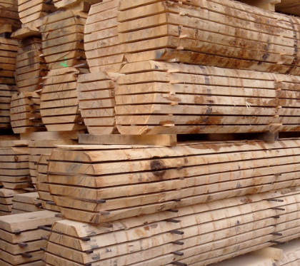
Ets Cazalé
Bois & matériaux
05.61.41.51.82 thibaud@cazale.com
54 bld de Thibaud 31100 Toulouse
Vous pourrez passer choisir ces bois sur RDV à notre magasin

